学起plus操作说明书

学生可以通过应用市场搜索 学起plus 或者通过以下二维码进行下载和安装；
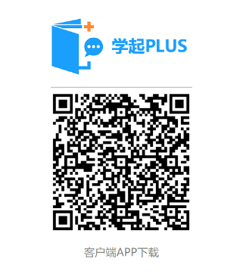

登录
用户打开APP后，选择所在院校、业务、输入账号和密码后，点击登录。继续教育的学生业务类型选择成教；
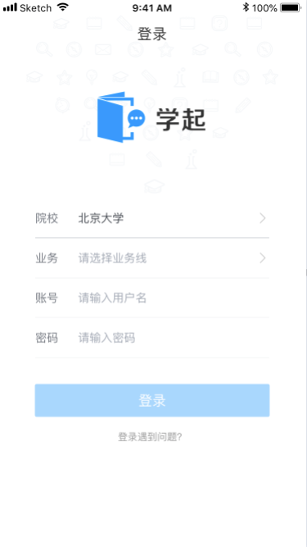

首页
登录后进入首页，可通过菜单快速进入课程学习、学习计划、学习报告和更多模块。

课程学习

3.1课程列表
点击首页“课程学习”按钮进入课程学习页面默认显示“进行中”的课程，通过筛选可以查看全部课程、未开始和已结束的课程。

3.2课程介绍
点击某一个课程进入课程详情页面，点击课程介绍可查看课程教师、简介、片花、学习目标、参考资料等信息。

3.3视频课件学习
若是标准课件则点击各章节下的视频内容进行学习。

3.3课程内容学习
若是设计课程课件则点击学习内容下的各学习活动进行学习，学习活动包括音视频、文本资源、网页资源、在线作业、命题作业。
在线作业：点击在线作业学习活动进入页面，点击开始做题进行答题。
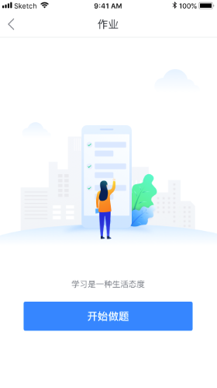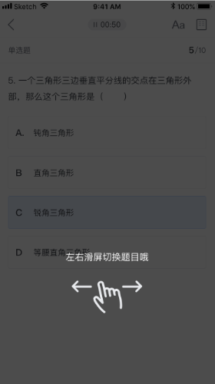
命题作业：点击命题作业写作业，进入提交答案页面。
主题讨论：点击主题讨论输入内容进行提交。

3.4视频缓存
点击课程页面右上角下载图标，可用于缓存课程内容中的视频，缓存后的视频支持离线观看。

学习计划
查看各学期学习计划，点击下拉可查看详情。

学习报告
查看课程学习结果是否通过。

调查问卷
点击进入填写调查问卷。

直播
支持在线查看教师直播答疑，点击直播历史进入页面查看教师上传的回放内容。

在线考试
选择对应考试批次中的在线考试，点击“开始答题”进入考试页面，提交考试后可以查看客观题得分和答案解析，若是考试能进行多次则能多次进入考试页面进行考试。

考场查询
查看各个考试批次下考试考场安排信息。

我的学籍
查看个人学籍信息。

个人信息确认
核实个人信息无误后点击确认保存。

排行榜
用于查看学分进度排行榜和自己当前所在榜单位置。

最近学习
显示最近学习课程。
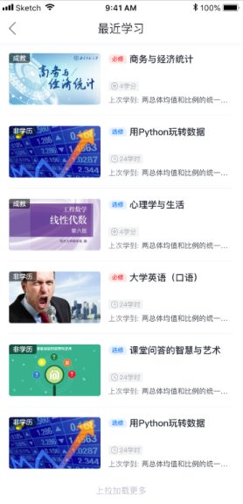

消息
点击底部导航“消息”菜单进入消息列表，可查看学校发布的通知公告、待办和系统消息。

我的
点击底部导航“我的”菜单进入页面，查看个人头像、姓名、缓存、资料库，操作账号绑定和设置。
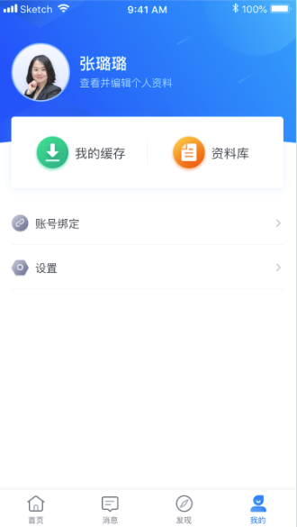

15.1个人资料编辑
点击头像进入个人资料编辑页面，可上传或修改头像，编辑或修改昵称和签名。

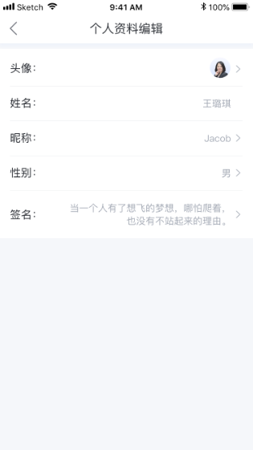

15.2我的缓存
管理已经缓存的课程视频，可以离线观看，也能删除已经缓存好的视频。

15.3资料库
用于查看从APP中下载的图片和附件。
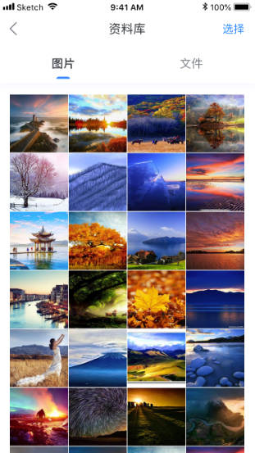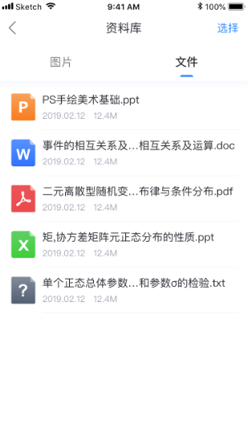

15.4设置
用于清除缓存、查看APP版本信息和退出当前账号。

